Persbericht
Brussel, 6 juni 2016

Het eerste Ondernemersparlement van Partena Professional: ondernemers stellen een
modernisering van de sociale wetgeving voor

De actuele sociale wetgeving biedt niet altijd een doeltreffend antwoord op de huidige vragen en noden van ondernemingen. Partena Professional wil de herziening van het sociale recht verrijken en heeft daarom besloten om een Ondernemersparlement bijeen te roepen. De eerste sessie hiervan vond plaats op maandag 30 mei in het Atomium. Tijdens deze bijeenkomst hebben een 70-tal ondernemers een kritische blik geworpen op de actuele vragen bij de huidige sociale wetgeving en hoe deze gemoderniseerd kan worden. Hieruit zijn drie concrete resoluties naar voren gekomen.

Op basis van 20.000 vragen die jaarlijks door klanten worden gesteld, heeft Partena Professional de meest voorkomende thema’s in kaart gebracht die de kloof tussen de sociale wetgeving en de sociaal-economische realiteit illustreren. Om deze wetgeving en realiteit beter op elkaar af te stemmen, is besloten om een ‘Ondernemersparlement’ op te richten. Ambitie is om oplossingen te formuleren in de vorm van concrete voorstellen die ondernemers kunnen helpen bij de ontwikkeling van hun bedrijf en daarmee een echte hefboom zijn voor economische groei.

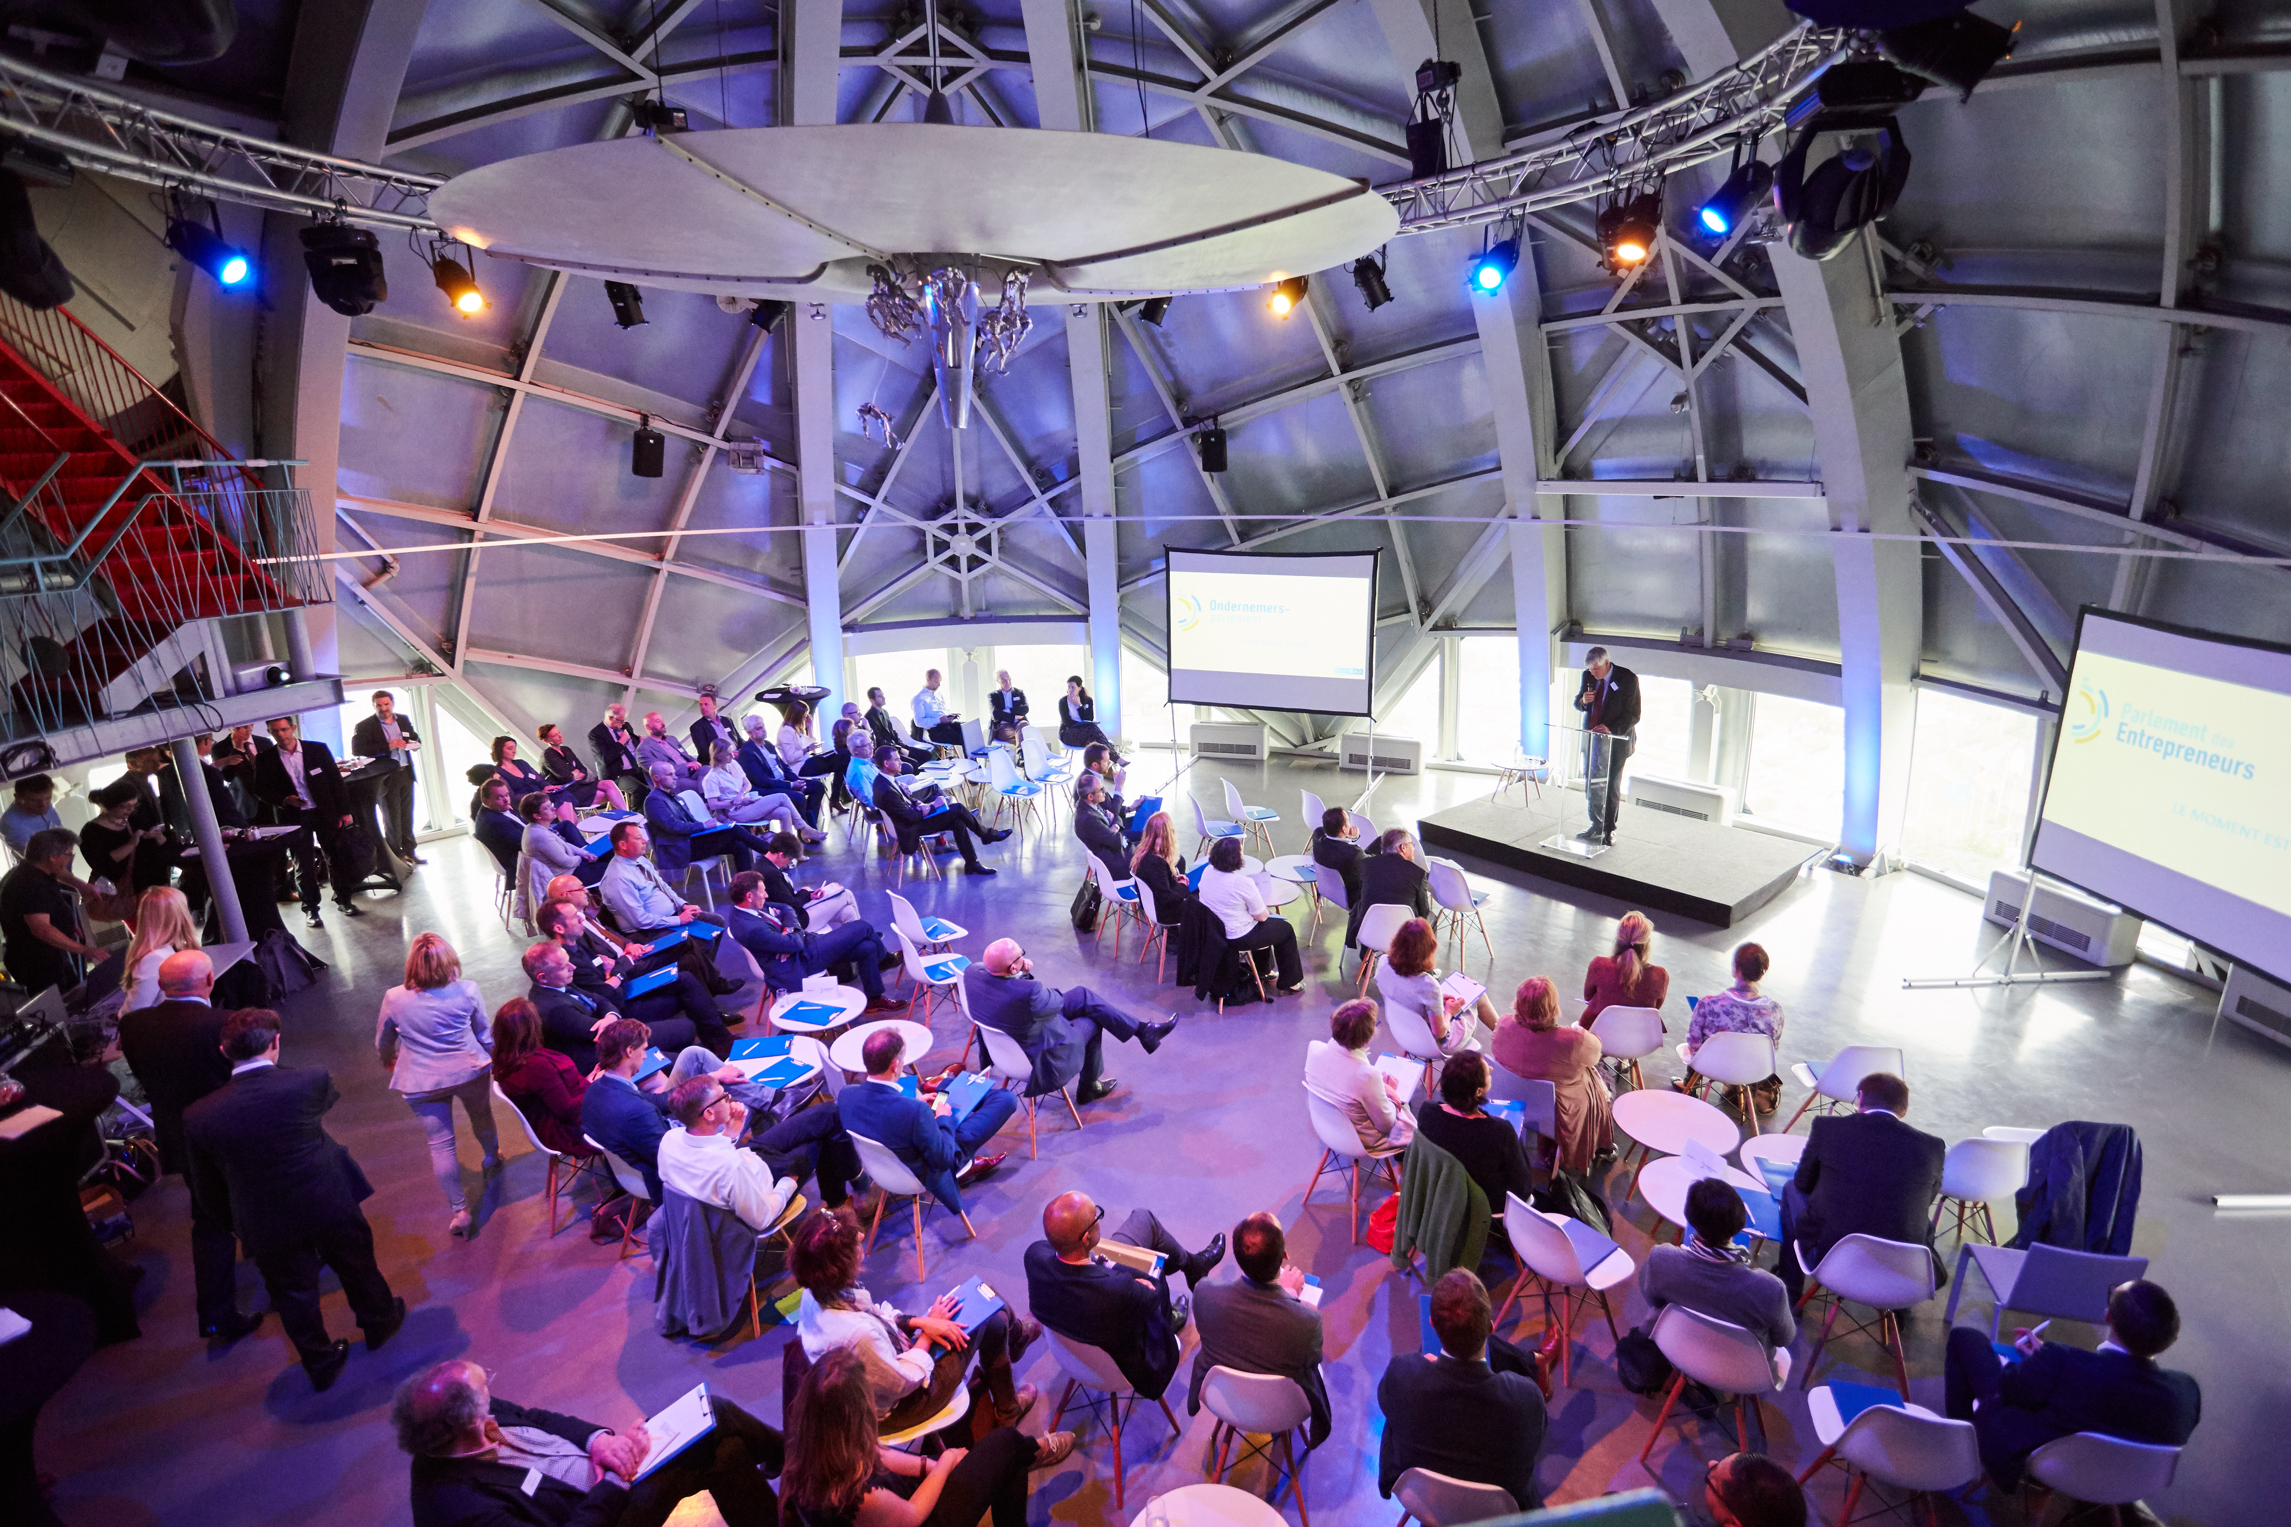
Eerste sessie van het Ondernemersparlement: drie resoluties

"Tijdens deze sessie vormden een 70-tal CEO's, HR-managers en ondernemers samen een denktank om een blik te werpen op de huidige wetgeving, en zo actief deel te nemen aan de ontwikkeling van een sociale wetgeving die beter inspeelt op de actuele economische context", aldus Alexandre Cleven, CEO van Partena Professional.

De ondernemers hebben gestemd voor drie resoluties, die zijn opgesteld door de juristen van Partena Professional:

- De modernisering van de arbeidsduurreglementering voor kaderleden
De reglementering van de arbeidsduur is niet van toepassing op kaderleden. De arbeidsduurreglementering voor kaderleden en directiepersoneel werd een halve eeuw geleden opgesteld, maar definieert niet wie een kaderlid is en wie niet. Daarom is deze reglementering vandaag een obstakel voor het goed functioneren van een onderneming.
De conclusies van het eerste debat zijn duidelijk: de definiëring van de functies van de kaderleden en het directiepersoneel is achterhaald en moet daarom worden herzien en gemoderniseerd. Die herziening moet een permanent karakter hebben en voldoende doordacht zijn om de problemen van morgen te kunnen oplossen. Deze eerste resolutie die door het Ondernemersparlement gestemd is, bevat daarom geen lijst van specifieke functies, maar wel duidelijke criteria die werkbaar blijven.

- De "grote flexibiliteit" voor elke onderneming
De "grote flexibiliteit" bestaat sinds 1987 en kent een behoorlijk rigide procedure. De resolutie die door het Parlement gestemd werd, wil de procedure tot invoering van deze "grote flexibiliteit" vereenvoudigen. Het voorstel is om het sociaal overleg te verschuiven van het paritair comité naar het niveau van de onderneming, waardoor deze laatste versterkt wordt.

- Bescherming tegen het ontslag van een (kandidaat-)personeelsafgevaardigde
De huidige wetgeving voorziet in een bijzondere ontslagbescherming voor de personeelsafgevaardigden in de ondernemingsraad en het comité voor preventie en bescherming op het werk. Deze bijzondere ontslagbescherming bestaat uit een ontslagverbod gedurende een bepaalde periode. In twee situaties kan de werkgever toch tot ontslag overgaan, namelijk in geval van een dringende reden enerzijds of een economische of technische reden anderzijds. De resolutie die door het Parlement gestemd is, wil hier twee specifieke omstandigheden aan toevoegen: de geschiktheid of het gedrag van de werknemer – onder voorbehoud van juridische controle – en de werkloosheid met bedrijfstoeslag (het vroegere voltijds brugpensioen), beide zoals voor elke andere werknemer.

En nu?
Tijdens deze eerste sessie van het Ondernemersparlement zijn al verschillende pistes onderzocht om de sociale wetgeving te verbeteren. Partena Professional verbindt zich ertoe om deze sessies jaarlijks te herhalen op basis van de bijdrage van de werkgevers en de voorbereiding van hun juristen. Wat de gestemde resoluties van deze sessie betreft: Partena Professional zal deze communiceren naar de bevoegde ministers en leiders van de parlementaire fracties.

Voor meer informatie of een interview met Cécile Allebosch (Legal Manager) & Yves Stox (Senior Legal Counsel) kunt u de volgende personen contacteren:
PRIDE – Wilma Schippers – wilma.schippers@pr-ide.be – 0479 95 08 55
PRIDE – Sophie Boving – sophie.boving@pr-ide.be – 02 679 75 54
Partena Professional – Pauline Pierart – Pauline.Pierart@partena.be– 02 549 36 03

Over Partena Professional
Partena Professional is een dienstverlener met een sterke focus op ondernemerschap en personeelsbeleid. Wij ondersteunen en begeleiden starters, kmo’s en grote ondernemingen in hun administratieve processen en HR-politiek. Bij de oprichting van een bedrijf, het sociaal statuut van zelfstandigen, het loon- en personeelsbeheer van werknemers en hun kinderbijslag, medische controle bij absenteïsme, opleidingen, juridisch advies en HR-consultancy.
Sinds 2012 vormen HDP en Partena samen Partena Professional. 1.500 medewerkers bedienen er ruim 200.000 bedrijven en zelfstandigen, en realiseren een jaaromzet van 150 miljoen euro. Daarmee behoort Partena Professional tot de drie belangrijkste spelers op de Belgische markt. Meer info op http://www.partena-professional.be

